ROS 中的基本通信机制主要有如下三种实现策略: 话题通信(发布订阅模式) 服务通信(请求响应模式) 参数服务器(参数共享模式)
- 话题通信：
该模型中涉及到三个角色:
ROS Master (管理者)
Talker (发布者)
Listener (订阅者)
ROS Master 负责保管 Talker 和 Listener 注册的信息，并匹配话题相同的 Talker 与 Listener，帮助 Talker 与 Listener 建立连接，连接建立后，Talker 可以发布消息，且发布的消息会被 Listener 订阅。示意图如下：
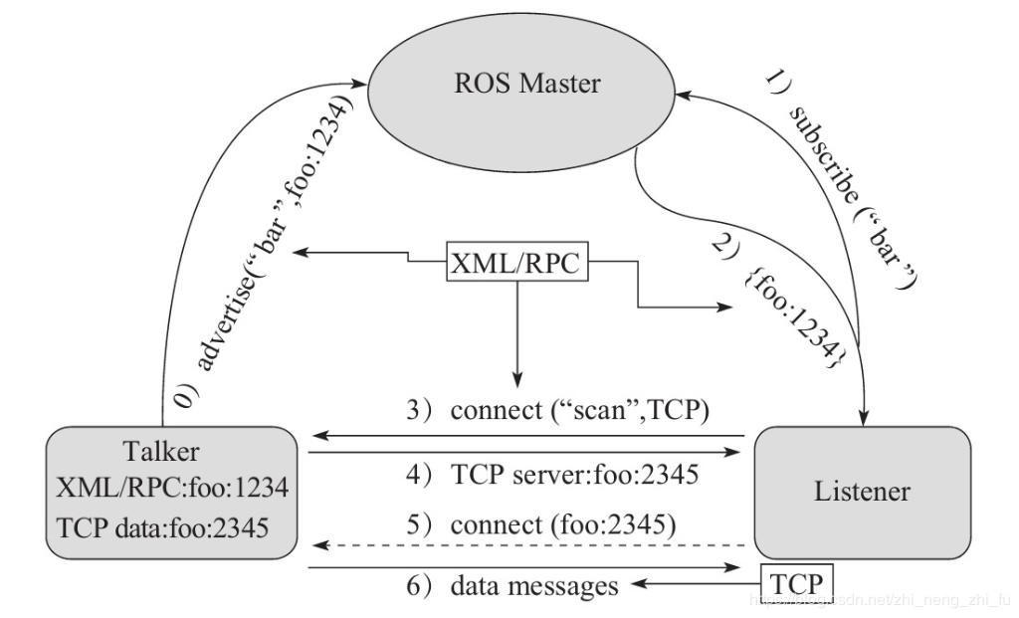
- Talker注册
Talker启动后，会通过RPC在 ROS Master 中注册自身信息，其中包含所发布消息的话题名称。ROS Master 会将节点的注册信息加入到注册表中。
- Listener注册 Listener启动后，也会通过RPC在 ROS Master 中注册自身信息，包含需要订阅消息的话题名。ROS Master 会将节点的注册信息加入到注册表中。
2.ROS Master实现信息匹配 ROS Master 会根据注册表中的信息匹配Talker 和 Listener，并通过 RPC 向 Listener 发送 Talker 的 RPC 地址信息。
3.Listener向Talker发送请求
Listener 根据接收到的 RPC 地址，通过 RPC 向 Talker 发送连接请求，传输订阅的话题名称、消息类型以及通信协议(TCP/UDP)。
- Talker确认请求 Talker 接收到 Listener 的请求后，也是通过 RPC 向 Listener 确认连接信息，并发送自身的 TCP 地址信息。
- Listener与Talker件里连接 Listener 根据步骤4 返回的消息使用 TCP 与 Talker 建立网络连接。
- Talker向Listener发送消息 连接建立后，Talker 开始向 Listener 发布消息。
(Talker 与 Listener 都可以有多个,且无先后顺序)

话题通信基本操作：
编写发布方实现； 编写订阅方实现； 编辑配置文件； 编译并执行。
CMakeLists.txt 配置如下：
add_executable(Hello_pub
src/Hello_pub.cpp
)
add_executable(Hello_sub
src/Hello_sub.cpp
)

target_link_libraries(Hello_pub
${catkin_LIBRARIES}
)
target_link_libraries(Hello_sub
${catkin_LIBRARIES}
)
发布方：
/*
需求: 实现基本的话题通信，一方发布数据，一方接收数据，
实现的关键点:
1.发送方
2.接收方
3.数据(此处为普通文本)

PS: 二者需要设置相同的话题

消息发布方:
循环发布信息:HelloWorld 后缀数字编号

实现流程:
1.包含头文件
2.初始化 ROS 节点:命名(唯一)
3.实例化 ROS 句柄
4.实例化 发布者 对象
5.组织被发布的数据，并编写逻辑发布数据

*/
// 1.包含头文件
#include "ros/ros.h"
#include "std_msgs/String.h" //普通文本类型的消息
#include <sstream>

int main(int argc, char *argv[])
{
//设置编码
setlocale(LC_ALL,"");

//2.初始化 ROS 节点:命名(唯一)
// 参数1和参数2 后期为节点传值会使用
// 参数3 是节点名称，是一个标识符，需要保证运行后，在 ROS 网络拓扑中唯一
ros::init(argc,argv,"talker");
//3.实例化 ROS 句柄
ros::NodeHandle nh;//该类封装了 ROS 中的一些常用功能

//4.实例化 发布者 对象
//泛型: 发布的消息类型
//参数1: 要发布到的话题
//参数2: 队列中最大保存的消息数，超出此阀值时，先进的先销毁(时间早的先销毁)
ros::Publisher pub = nh.advertise<std_msgs::String>("chatter",10);

//5.组织被发布的数据，并编写逻辑发布数据
//数据(动态组织)
std_msgs::String msg;
// msg.data = "你好啊！！！";
std::string msg_front = "Hello 你好！"; //消息前缀
int count = 0; //消息计数器

//逻辑(一秒10次)
ros::Rate r(1);

//节点不死
while (ros::ok())
{
//使用 stringstream 拼接字符串与编号
std::stringstream ss;
ss << msg_front << count;
msg.data = ss.str();
//发布消息
pub.publish(msg);
//加入调试，打印发送的消息
ROS_INFO("发送的消息:%s",msg.data.c_str());

//根据前面制定的发送贫频率自动休眠 休眠时间 = 1/频率；
r.sleep();
count++;//循环结束前，让 count 自增
//暂无应用
ros::spinOnce();
}

return 0;
}
订阅方：
/*
需求: 实现基本的话题通信，一方发布数据，一方接收数据，
实现的关键点:
1.发送方
2.接收方
3.数据(此处为普通文本)

消息订阅方:
订阅话题并打印接收到的消息

实现流程:
1.包含头文件
2.初始化 ROS 节点:命名(唯一)
3.实例化 ROS 句柄
4.实例化 订阅者 对象
5.处理订阅的消息(回调函数)
6.设置循环调用回调函数

*/
// 1.包含头文件
#include "ros/ros.h"
#include "std_msgs/String.h"

void doMsg(const std_msgs::String::ConstPtr& msg_p){
ROS_INFO("我听见:%s",msg_p->data.c_str());
// ROS_INFO("我听见:%s",(*msg_p).data.c_str());
}
int main(int argc, char *argv[])
{
setlocale(LC_ALL,"");
//2.初始化 ROS 节点:命名(唯一)
ros::init(argc,argv,"listener");
//3.实例化 ROS 句柄
ros::NodeHandle nh;

//4.实例化 订阅者 对象
ros::Subscriber sub = nh.subscribe<std_msgs::String>("chatter",10,doMsg);
//5.处理订阅的消息(回调函数)

// 6.设置循环调用回调函数
ros::spin();//循环读取接收的数据，并调用回调函数处理

return 0;
}
启动 roscore后再启动发布节点与订阅节点即可运行！
(订阅时，第一条数据丢失
原因: 发送第一条数据时， publisher 还未在 roscore 注册完毕
解决: 注册后，加入休眠 ros::Duration(3.0).sleep(); 延迟第一条数据的发送)

话题通信自定义msg:
在 ROS 通信协议中，数据载体是一个较为重要组成部分，ROS 中通过 std_msgs 封装了一些原生的数据类型,比如:String、Int32、Int64、Char、Bool、Empty.... 但是，这些数据一般只包含一个 data 字段，结构的单一意味着功能上的局限性，当传输一些复杂的数据，比如: 激光雷达的信息... std_msgs 由于描述性较差而显得力不从心，这种场景下可以使用自定义的消息类型.
msgs只是简单的文本文件，每行具有字段类型和字段名称，可以使用的字段类型有： int8, int16, int32, int64 (或者无符号类型: uint*) float32, float64 string time, duration other msg files variable-length array[] and fixed-length array[C]
ROS中还有一种特殊类型：Header，标头包含时间戳和ROS中常用的坐标帧信息。会经常看到msg文件的第一行具有Header标头。
譬如创建自定义消息，该消息包含人的信息:姓名、身高、年龄等。需要如下步骤：
- 按照固定格式创建 msg 文件
string name
uint16 age
float64 height
2.编辑配置文件 如CMakeLists.txt,package.xml;
3.编译生成可以被 Python 或 C++ 调用的中间文件
话题通信msg基本调用：需要关注的关键点有三个: 发布方 接收方 数据(此处为自定义消息)
你的vscode要做如下配置：
{
"configurations": [
{
"browse": {
"databaseFilename": "",
"limitSymbolsToIncludedHeaders": true
},
"includePath": [
"/opt/ros/noetic/include/**",
"/usr/include/**",
"/xxx/yyy工作空间/devel/include/**" //配置 head 文件的路径
],
"name": "ROS",
"intelliSenseMode": "gcc-x64",
"compilerPath": "/usr/bin/gcc",
"cStandard": "c11",
"cppStandard": "c++17"
}
],
"version": 4
}
发布方：
/*
需求: 循环发布人的信息

*/

#include "ros/ros.h"
#include "demo02_talker_listener/Person.h"

int main(int argc, char *argv[])
{
setlocale(LC_ALL,"");

//1.初始化 ROS 节点
ros::init(argc,argv,"talker_person");

//2.创建 ROS 句柄
ros::NodeHandle nh;

//3.创建发布者对象
ros::Publisher pub = nh.advertise<demo02_talker_listener::Person>("chatter_person",1000);

//4.组织被发布的消息，编写发布逻辑并发布消息
demo02_talker_listener::Person p;
p.name = "sunwukong";
p.age = 2000;
p.height = 1.45;

ros::Rate r(1);
while (ros::ok())
{
pub.publish(p);
p.age += 1;
ROS_INFO("我叫:%s,今年%d岁,高%.2f米", p.name.c_str(), p.age, p.height);

r.sleep();
ros::spinOnce();
}

return 0;
}
接收方：
/*
需求: 循环发布人的信息

*/

#include "ros/ros.h"
#include "demo02_talker_listener/Person.h"

int main(int argc, char *argv[])
{
setlocale(LC_ALL,"");

//1.初始化 ROS 节点
ros::init(argc,argv,"talker_person");

//2.创建 ROS 句柄
ros::NodeHandle nh;

//3.创建发布者对象
ros::Publisher pub = nh.advertise<demo02_talker_listener::Person>("chatter_person",1000);

//4.组织被发布的消息，编写发布逻辑并发布消息
demo02_talker_listener::Person p;
p.name = "sunwukong";
p.age = 2000;
p.height = 1.45;

ros::Rate r(1);
while (ros::ok())
{
pub.publish(p);
p.age += 1;
ROS_INFO("我叫:%s,今年%d岁,高%.2f米", p.name.c_str(), p.age, p.height);

r.sleep();
ros::spinOnce();
}

return 0;
}
执行顺序与基本操作中相同。
常用命令：
rostopic bw 显示主题使用的带宽
rostopic delay 显示带有 header 的主题延迟
rostopic echo 打印消息到屏幕
rostopic find 根据类型查找主题
rostopic hz 显示主题的发布频率
rostopic info 显示主题相关信息
rostopic list 显示所有活动状态下的主题
rostopic pub 将数据发布到主题
rostopic type 打印主题类型
rosmsg show 显示消息描述
rosmsg info 显示消息信息
rosmsg list 列出所有消息
rosmsg md5 显示 md5 加密后的消息
rosmsg package 显示某个功能包下的所有消息
rosmsg packages 列出包含消息的功能包

2.服务通信理论模型：
较之于话题通信更简单些，理论模型如下图所示，该模型中涉及到三个角色:
ROS master(管理者)
Server(服务端)
Client(客户端)
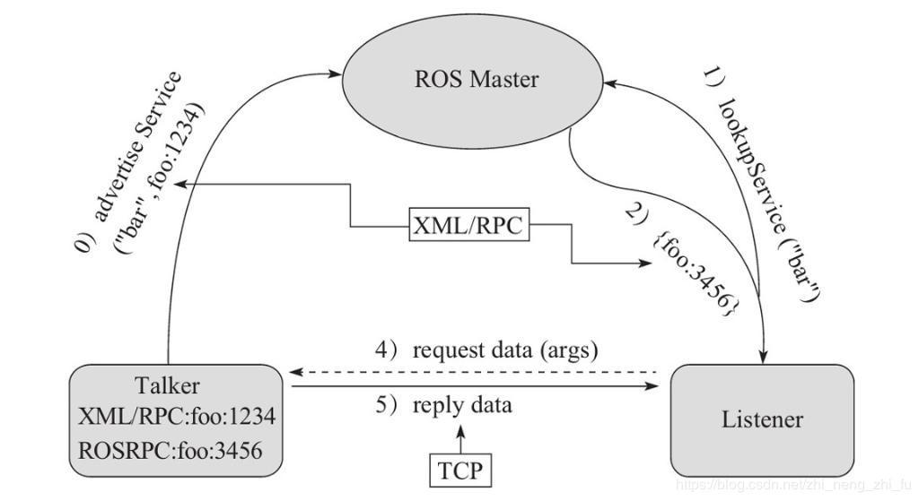
ROS Master 负责保管 Server 和 Client 注册的信息，并匹配话题相同的 Server 与 Client ，帮助 Server 与 Client 建立连接，连接建立后，Client 发送请求信息，Server 返回响应信息。
步骤如下：
Server注册 Server 启动后，会通过RPC在 ROS Master 中注册自身信息，其中包含提供的服务的名称。ROS Master 会将节点的注册信息加入到注册表中。
Client注册 Client 启动后，也会通过RPC在 ROS Master 中注册自身信息，包含需要请求的服务的名称。ROS Master 会将节点的注册信息加入到注册表中。
ROS Master实现信息匹配 ROS Master 会根据注册表中的信息匹配Server和 Client，并通过 RPC 向 Client 发送 Server 的 TCP 地址信息。
Client发送请求 Client 根据步骤2 响应的信息，使用 TCP 与 Server 建立网络连接，并发送请求数据。
Server发送响应 Server 接收、解析请求的数据，并产生响应结果返回给 Client。

服务通信自定义srv：客户端提交两个整数至服务端，服务端求和并响应结果到客户端，请创建服务器与客户端通信的数据载体。定义 srv 实现流程与自定义 msg 实现流程类似: 按照固定格式创建srv文件->编辑配置文件如CMakeLists.txt,package.xml;->编译生成中间文件(C++ 需要调用的中间文件(.../工作空间/devel/include/包名/xxx.h))
服务通信中，数据分成两部分，请求与响应，在 srv 文件中请求和响应使用
功能包下新建 srv 目录，添加 xxx.srv 文件，内容:
# 客户端请求时发送的两个数字
int32 num1
int32 num2
---
# 服务器响应发送的数据
int32 sum
与msg类似，vscode要做如下配置：配置c_cpp_properies.json 文件，如果以前已经配置且没有变更工作空间，可以忽略，如果需要配置，配置方式与之前相同。
服务端：
/*
需求:
编写两个节点实现服务通信，客户端节点需要提交两个整数到服务器
服务器需要解析客户端提交的数据，相加后，将结果响应回客户端，
客户端再解析

服务器实现:
1.包含头文件
2.初始化 ROS 节点
3.创建 ROS 句柄
4.创建 服务 对象
5.回调函数处理请求并产生响应
6.由于请求有多个，需要调用 ros::spin()

*/
#include "ros/ros.h"
#include "demo03_server_client/AddInts.h"

// bool 返回值由于标志是否处理成功
bool doReq(demo03_server_client::AddInts::Request& req,
demo03_server_client::AddInts::Response& resp){
int num1 = req.num1;
int num2 = req.num2;

ROS_INFO("服务器接收到的请求数据为:num1 = %d, num2 = %d",num1, num2);

//逻辑处理
if (num1 < 0 || num2 < 0)
{
ROS_ERROR("提交的数据异常:数据不可以为负数");
return false;
}

//如果没有异常，那么相加并将结果赋值给 resp
resp.sum = num1 + num2;
return true;

}

int main(int argc, char *argv[])
{
setlocale(LC_ALL,"");
// 2.初始化 ROS 节点
ros::init(argc,argv,"AddInts_Server");
// 3.创建 ROS 句柄
ros::NodeHandle nh;
// 4.创建 服务 对象
ros::ServiceServer server = nh.advertiseService("AddInts",doReq);
ROS_INFO("服务已经启动....");
// 5.回调函数处理请求并产生响应
// 6.由于请求有多个，需要调用 ros::spin()
ros::spin();
return 0;
}
客户端：
/*
需求:
编写两个节点实现服务通信，客户端节点需要提交两个整数到服务器
服务器需要解析客户端提交的数据，相加后，将结果响应回客户端，
客户端再解析

服务器实现:
1.包含头文件
2.初始化 ROS 节点
3.创建 ROS 句柄
4.创建 客户端 对象
5.请求服务，接收响应

*/
// 1.包含头文件
#include "ros/ros.h"
#include "demo03_server_client/AddInts.h"

int main(int argc, char *argv[])
{
setlocale(LC_ALL,"");

// 调用时动态传值,如果通过 launch 的 args 传参，需要传递的参数个数 +3
if (argc != 3)
// if (argc != 5)//launch 传参(0-文件路径 1传入的参数 2传入的参数 3节点名称 4日志路径)
{
ROS_ERROR("请提交两个整数");
return 1;
}

// 2.初始化 ROS 节点
ros::init(argc,argv,"AddInts_Client");
// 3.创建 ROS 句柄
ros::NodeHandle nh;
// 4.创建 客户端 对象
ros::ServiceClient client = nh.serviceClient<demo03_server_client::AddInts>("AddInts");
//等待服务启动成功
//方式1
ros::service::waitForService("AddInts");
//方式2
// client.waitForExistence();
// 5.组织请求数据
demo03_server_client::AddInts ai;
ai.request.num1 = atoi(argv[1]);
ai.request.num2 = atoi(argv[2]);
// 6.发送请求,返回 bool 值，标记是否成功
bool flag = client.call(ai);
// 7.处理响应
if (flag)
{
ROS_INFO("请求正常处理,响应结果:%d",ai.response.sum);
}
else
{
ROS_ERROR("请求处理失败....");
return 1;
}

return 0;
}
并在CMakeLists中做如下配置：
add_executable(AddInts_Server src/AddInts_Server.cpp)
add_executable(AddInts_Client src/AddInts_Client.cpp)

add_dependencies(AddInts_Server ${PROJECT_NAME}_gencpp)
add_dependencies(AddInts_Client ${PROJECT_NAME}_gencpp)

target_link_libraries(AddInts_Server
${catkin_LIBRARIES}
)
target_link_libraries(AddInts_Client
${catkin_LIBRARIES}
)
执行流程: 需要先启动服务:
rosrun 包名 服务
然后再调用客户端 :
rosrun 包名 客户端 参数1 参数2
会根据提交的数据响应相加后的结果。如果先启动客户端，那么会导致运行失败！
常用命令：
rosservice args 打印服务参数
rosservice call 使用提供的参数调用服务
rosservice find 按照服务类型查找服务
rosservice info 打印有关服务的信息
rosservice list 列出所有活动的服务
rosservice type 打印服务类型
rosservice uri 打印服务的 ROSRPC uri
rossrv show 显示服务消息详情
rossrv info 显示服务消息相关信息
rossrv list 列出所有服务信息
rossrv md5 显示 md5 加密后的服务消息
rossrv package 显示某个包下所有服务消息
rossrv packages 显示包含服务消息的所有包

3.参数服务器
实现是最为简单的，该模型如下图所示,该模型中涉及到三个角色: ROS Master (管理者) Talker (参数设置者) Listener (参数调用者) ROS Master 作为一个公共容器保存参数，Talker 可以向容器中设置参数，Listener 可以获取参数。
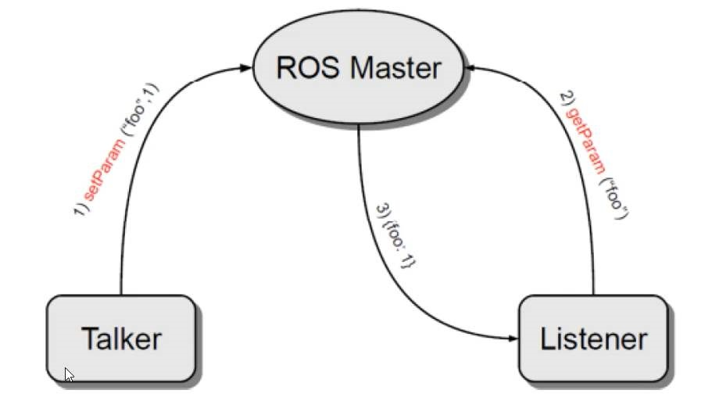
步骤分为：
Talker 设置参数
Talker 通过 RPC 向参数服务器发送参数(包括参数名与参数值)，ROS Master 将参数保存到参数列表中。
Listener 获取参数
Listener 通过 RPC 向参数服务器发送参数查找请求，请求中包含要查找的参数名。
ROS Master 向 Listener 发送参数值
ROS Master 根据步骤2请求提供的参数名查找参数值，并将查询结果通过 RPC 发送给 Listener。
在 C++ 中实现参数服务器数据的增删改查，可以通过两套 API 实现:
ros::NodeHandle ros::param
新增或修改参数：
/*
参数服务器操作之新增与修改(二者API一样)_C++实现:
在 roscpp 中提供了两套 API 实现参数操作
ros::NodeHandle
setParam("键",值)
ros::param
set("键","值")

示例:分别设置整形、浮点、字符串、bool、列表、字典等类型参数
修改(相同的键，不同的值)

*/
#include "ros/ros.h"

int main(int argc, char *argv[])
{
ros::init(argc,argv,"set_update_param");

std::vector<std::string> stus;
stus.push_back("zhangsan");
stus.push_back("李四");
stus.push_back("王五");
stus.push_back("孙大脑袋");

std::map<std::string,std::string> friends;
friends["guo"] = "huang";
friends["yuang"] = "xiao";

//NodeHandle--------------------------------------------------------
ros::NodeHandle nh;
nh.setParam("nh_int",10); //整型
nh.setParam("nh_double",3.14); //浮点型
nh.setParam("nh_bool",true); //bool
nh.setParam("nh_string","hello NodeHandle"); //字符串
nh.setParam("nh_vector",stus); // vector
nh.setParam("nh_map",friends); // map

//修改演示(相同的键，不同的值)
nh.setParam("nh_int",10000);

//param--------------------------------------------------------
ros::param::set("param_int",20);
ros::param::set("param_double",3.14);
ros::param::set("param_string","Hello Param");
ros::param::set("param_bool",false);
ros::param::set("param_vector",stus);
ros::param::set("param_map",friends);

//修改演示(相同的键，不同的值)
ros::param::set("param_int",20000);

return 0;
}
获取参数：
/*
参数服务器操作之查询_C++实现:
在 roscpp 中提供了两套 API 实现参数操作
ros::NodeHandle

param(键,默认值)
存在，返回对应结果，否则返回默认值

getParam(键,存储结果的变量)
存在,返回 true,且将值赋值给参数2
若果键不存在，那么返回值为 false，且不为参数2赋值

getParamCached键,存储结果的变量)--提高变量获取效率
存在,返回 true,且将值赋值给参数2
若果键不存在，那么返回值为 false，且不为参数2赋值

getParamNames(std::vector<std::string>)
获取所有的键,并存储在参数 vector 中

hasParam(键)
是否包含某个键，存在返回 true，否则返回 false

searchParam(参数1，参数2)
搜索键，参数1是被搜索的键，参数2存储搜索结果的变量

ros::param ----- 与 NodeHandle 类似

*/

#include "ros/ros.h"

int main(int argc, char *argv[])
{
setlocale(LC_ALL,"");
ros::init(argc,argv,"get_param");

//NodeHandle--------------------------------------------------------
/*
ros::NodeHandle nh;
// param 函数
int res1 = nh.param("nh_int",100); // 键存在
int res2 = nh.param("nh_int2",100); // 键不存在
ROS_INFO("param获取结果:%d,%d",res1,res2);

// getParam 函数
int nh_int_value;
double nh_double_value;
bool nh_bool_value;
std::string nh_string_value;
std::vector<std::string> stus;
std::map<std::string, std::string> friends;

nh.getParam("nh_int",nh_int_value);
nh.getParam("nh_double",nh_double_value);
nh.getParam("nh_bool",nh_bool_value);
nh.getParam("nh_string",nh_string_value);
nh.getParam("nh_vector",stus);
nh.getParam("nh_map",friends);

ROS_INFO("getParam获取的结果:%d,%.2f,%s,%d",
nh_int_value,
nh_double_value,
nh_string_value.c_str(),
nh_bool_value
);
for (auto &&stu : stus)
{
ROS_INFO("stus 元素:%s",stu.c_str());
}

for (auto &&f : friends)
{
ROS_INFO("map 元素:%s = %s",f.first.c_str(), f.second.c_str());
}

// getParamCached()
nh.getParamCached("nh_int",nh_int_value);
ROS_INFO("通过缓存获取数据:%d",nh_int_value);

//getParamNames()
std::vector<std::string> param_names1;
nh.getParamNames(param_names1);
for (auto &&name : param_names1)
{
ROS_INFO("名称解析name = %s",name.c_str());
}
ROS_INFO("----------------------------");

ROS_INFO("存在 nh_int 吗? %d",nh.hasParam("nh_int"));
ROS_INFO("存在 nh_intttt 吗? %d",nh.hasParam("nh_intttt"));

std::string key;
nh.searchParam("nh_int",key);
ROS_INFO("搜索键:%s",key.c_str());
*/
//param--------------------------------------------------------
ROS_INFO("++++++++++++++++++++++++++++++++++++++++");
int res3 = ros::param::param("param_int",20); //存在
int res4 = ros::param::param("param_int2",20); // 不存在返回默认
ROS_INFO("param获取结果:%d,%d",res3,res4);

// getParam 函数
int param_int_value;
double param_double_value;
bool param_bool_value;
std::string param_string_value;
std::vector<std::string> param_stus;
std::map<std::string, std::string> param_friends;

ros::param::get("param_int",param_int_value);
ros::param::get("param_double",param_double_value);
ros::param::get("param_bool",param_bool_value);
ros::param::get("param_string",param_string_value);
ros::param::get("param_vector",param_stus);
ros::param::get("param_map",param_friends);

ROS_INFO("getParam获取的结果:%d,%.2f,%s,%d",
param_int_value,
param_double_value,
param_string_value.c_str(),
param_bool_value
);
for (auto &&stu : param_stus)
{
ROS_INFO("stus 元素:%s",stu.c_str());
}

for (auto &&f : param_friends)
{
ROS_INFO("map 元素:%s = %s",f.first.c_str(), f.second.c_str());
}

// getParamCached()
ros::param::getCached("param_int",param_int_value);
ROS_INFO("通过缓存获取数据:%d",param_int_value);

//getParamNames()
std::vector<std::string> param_names2;
ros::param::getParamNames(param_names2);
for (auto &&name : param_names2)
{
ROS_INFO("名称解析name = %s",name.c_str());
}
ROS_INFO("----------------------------");

ROS_INFO("存在 param_int 吗? %d",ros::param::has("param_int"));
ROS_INFO("存在 param_intttt 吗? %d",ros::param::has("param_intttt"));

std::string key;
ros::param::search("param_int",key);
ROS_INFO("搜索键:%s",key.c_str());

return 0;
}
删除参数：
/*
参数服务器操作之删除_C++实现:

ros::NodeHandle
deleteParam("键")
根据键删除参数，删除成功，返回 true，否则(参数不存在)，返回 false

ros::param
del("键")
根据键删除参数，删除成功，返回 true，否则(参数不存在)，返回 false

*/
#include "ros/ros.h"

int main(int argc, char *argv[])
{
setlocale(LC_ALL,"");
ros::init(argc,argv,"delete_param");

ros::NodeHandle nh;
bool r1 = nh.deleteParam("nh_int");
ROS_INFO("nh 删除结果:%d",r1);

bool r2 = ros::param::del("param_int");
ROS_INFO("param 删除结果:%d",r2);

return 0;
}
常用命令：
rosparam set 设置参数
rosparam get 获取参数
rosparam load 从外部文件加载参数
rosparam dump 将参数写出到外部文件
rosparam delete 删除参数
rosparam list 列出所有参数
通信机制比较：
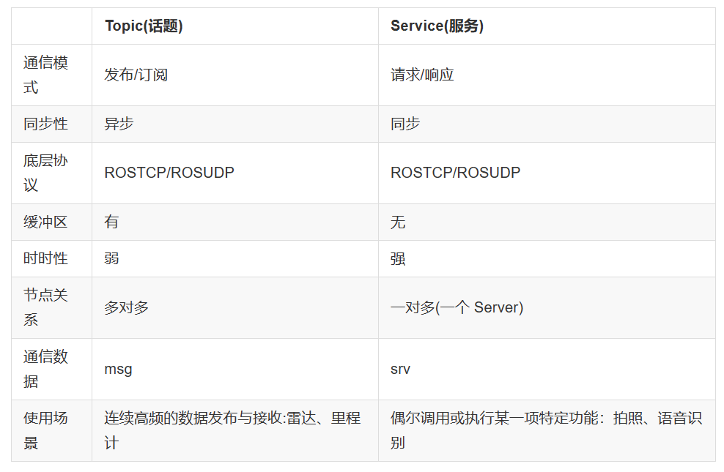
不同通信机制有一定的互补性，都有各自适应的应用场景。尤其是话题与服务通信，需要结合具体的应用场景与二者的差异，选择合适的通信机制。

